**MALATTIE X-LINKED**

Si tratta di patologie legate ai cromosomi sessuali (eterosomi), principalmente al **cromosoma X**.

Possono essere autosomiche recessive oppure dominanti, in base ai pattern di ereditarietà specifici.

**INATTIVAZIONE DEL CROMOSOMA X**

Per compensare il diverso dosaggio di cromosomi fra la specie è stato sviluppato il meccanismo di silenziamento di un cromosoma X nelle femmine, di modo che per quanto riguarda il cromosoma X teoricamente maschi e femmine possano esprimere la stessa quantità di geni. Questo fu definito come il **fenomeno della Lyonizzazione**, in quanto 60 anni fa Mary Lyon fu la prima a vedere l’inattivazione del cromosoma X.

L’inattivazione avviene nelle prime fasi di sviluppo durante il periodo della gastrula, circa 64 cellule, è un fenomeno casuale per cui si potrà inattivare il cromosoma X materno oppure quello paterno. Il cromosoma inattivato va a formare il **corpo di Barr**.

Una volta che l’inattivazione è stata definita tutte le cellule mantengono quel cromosoma X inattivato, questo perché rimane un po' indietro durante la replicazione successiva del DNA e quindi rimane più compatto.

Le femmine sono dei mosaici per l’inattivazione del cromosoma X, per cui nelle nostre cellule abbiamo idealmente probabilità del 50% di avere quello materno o paterno inattivato. Non tutte le cellule presentano lo stesso cromosoma X inattivato.

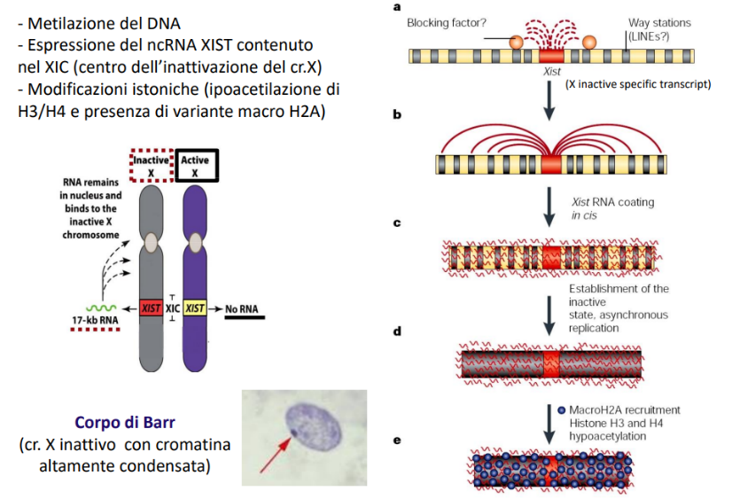**MECCANISMO MOLECOLARE:**

Ci sono degli step molecolari che garantiscono l’inattivazione.

Il meccanismo che regola questo fenomeno è un **meccanismo** **epigenetico**.

Il cromosoma deve essere reso silente dal punto di vista dell’espressione, agendo sulla trascrizione oppure sulla chiusura o apertura della cromatina.

Cromatina e DNA molto compatti impediscono ai fattori di trascrizione di riconoscere i promotori portando ad un silenziamento genico.

**XIST** (*X inactive specific transcrit*), è un RNA che viene trascritto e che esercita l’azione iniziale di promuovere la compattazione della cromatina. Una volta stabilito questo meccanismo viene mantenuto anche nelle cellule figlie.



È un long coding RNA, di 17000 basi, trascritto ma non viene tradotto, fa parte dei meccanismi epigenetici. Inizia a legarsi alle sequenze del DNA che trova nelle vicinanze andando a coprirle. Presenta un’azione graduale che si propaga lungo tutto il cromosoma X, è casuale.

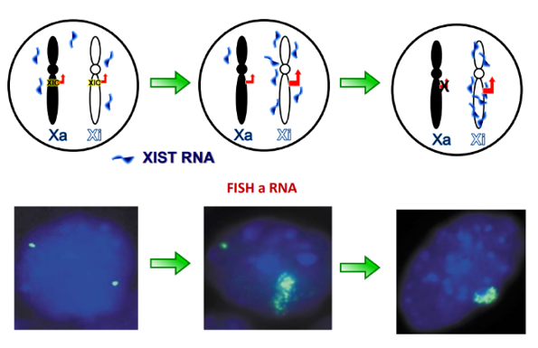Entrambi i cromosomi all’inizio cominciano a trascrivere XIST, ma ad un certo punto una delle due X inizia a tradurre molto più XIST, che diventa più forte e prevale sull’altro.

C’è un’inibizione regolatoria sull’altro XIST in modo che solo uno dei due cromosomi sia silenziato.

Una successione di eventi molecolari che iniziano con la deposizione di XIST porta poi al richiamo di altri fattori proteici, come gli **istoni modificati H3 e H4** (ovvero una variante istonica che si trova solo in questo caso), che riconoscono XIST e si legano sul cromosoma X e iniziano a compattare la cromatina.

Poi ci sono anche dei **macro H2a modificati** in modo particolare che favoriscono la compattazione della cromatina.

Il cromosoma X inattivato lo si può vedere al microscopio con il colorante blu che si intercala nelle basi del DNA nelle cellule femmine; è individuabile come corpo di Barr e sequestra molto più colorante poiché rimane compatto e inattivo a differenza dell’altro cromosoma X.

Tramite gli studi con FISH a RNA si nota che all’inizio entrambe le X iniziano a produrre XIST, quando però prevale l’espressione di questo in una delle due viene determina la propria inattivazione e quindi XIST tramite feedback positivo inizia a depositarsi.

**XIC** (*X inactivation center*) controlla i meccanismi di attivazione di XIST e il richiamo degli istoni.

Se abbiamo a che fare con aneuploide dei cromosomi sessuali, come XXY, potremo vedere il silenziamento di una X e quindi la formazione del corpo di Barr. Tutti gli X sovrannumerari verranno inattivati, nella regola dovrebbe rimanere attivo sempre e solo 1 cromosoma X.

In realtà non tutto il cromosoma X è inattivato, il 15% dei geni va incontro a **X inactivation escape** per cui alcuni geni non vengono completamente silenziati, quindi rimangono comunque attivi. Perciò è vero che c’è una compensazione di dosi, ma non per tutti i geni.

30% di porzioni del cromosoma X sfuggono al meccanismo di inattivazione.

Le femmine sono mosaici perché presentano inattivazione casuale dei cromosomi X paterni e materni e perché il 15% dei geni sul cromosoma X silenziato continuano ad essere attivi.

Il fatto di avere queste regioni attivate è legato ad una sorta di diversa suscettibilità di fronte a determinate condizioni. Si ha una maggiore neuro protezione nella donna ma anche una maggiore suscettibilità ai tumori. Sul cromosoma X sono presenti molti geni legati alle risposte immunitarie, questo si evidenzia ad esempio nel fatto che il Covid tenda ad essere più grave nei soggetti maschili.

Esistono condizioni in cui quasi tutti i cromosomi inattivati sono materni oppure paterni.

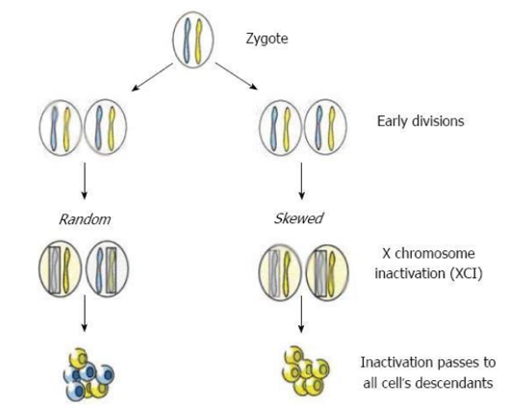**INATTIVAZIONE PREFERENZIALE:**

Meccanismi di inattivazione preferenziale di uno dei due X, biologicamente selezionabile, avvengono quando per esempio ci sono delle anomalie cromosomiche, abbiamo quindi uno sbilanciamento e i mosaici cambiano, portando così la donna, in questo caso, ad essere meno a mosaico. Può dare un vantaggio selettivo, selezionando il cromosoma X che da meno problemi alla cellula per riprodursi.

Può essere **casuale** oppure **secondaria**, nel momento in cui si vede che uno dei due cromosomi ha una velocità maggiore di riproduzione viene mandata avanti la linea cellulare con l’X più veloce, oppure per la presenza di mutazioni o alterazioni di struttura del cromosoma X, si riscontra un’inattivazione secondaria del cromosoma portando avanti quello con più fitness; quindi, viene inattivato preferenzialmente quello con la mutazione.

Nei casi di traslocazioni e riarrangiamenti cromosomici viene selezionato il cromosoma X con la traslocazione bilanciata, mentre quello sbilanciato viene silenziato.

L’inattivazione all’inizio può essere random ma a seguito del vantaggio selettivo può esserci un’inattivazione preferenziale.

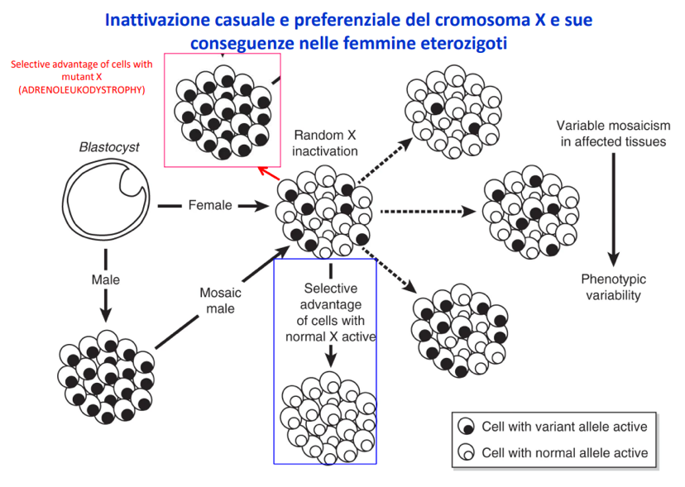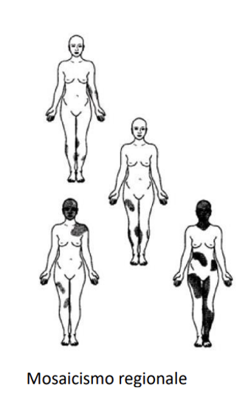

**Esempi di MALATTIE LEGATE X-LINKED**

Possono essere:

* **recessive**:

il maschio si ammala mentre la femmina, avendo due cromosomi X, o non si ammala oppure si può ammalare ma meno gravemente (in seguito all’inattivazione casuale dell’X).

* **dominanti**:

basta un cromosoma X per portare alla malattia → sia maschi che femmine manifestano la patologia.

**EMOFILIA A e B:**

X-linked recessive.

L’**EMOFILIA A** è dovuta a mutazione del **fattore VIII della coagulazione** che mappa sul braccio corto dell’X (Cr. Xp28).

L’**EMOFILIA B** (o reale) è quella più rara ed è stata evidenziata nella regina Vittoria. Presenta una mutazione a livello del gene per il **fattore IX della coagulazione**, che mappa sul braccio corto dell’X (Cr. Xp27).

Le femmine in questo caso sono portatrici sane, trasmettono il carattere ai figli maschi con il 50% di probabilità, le figlie femmine non saranno malate ma saranno anche loro al 50% portatrici.

**DISTROFIA MUSCOLARE DI DUCHENNE:**

X-linked recessiva.

Causata dalla mutazione del gene della **distrofina**, proteina di struttura che mantiene saldo il collegamento dei filamenti di actina durante la contrazione muscolare.

Le femmine sono lievemente affette ma non presentano la stessa gravità che presentano i maschi.

**SINDROME DI RETT:**

X-linked dominante.

Per i maschi è letale, nelle femmine si manifesta per via del fenomeno dell’inattivazione dell’X, perciò l’espressione del gene mutato **MECP2** è parziale.

La sindrome è caratterizzata da una regressione dello sviluppo dopo i 6-18 mesi di vita, fino a portare a instabilità intellettiva più o meno grave, microcefalia, epilessia per il 50% dei casi e alta variabilità fenotipica che dipende dal tipo di mutazione presente.

Per il 95% sono mutazioni de novo, possono essere missenso, non senso, che portano ad una perdita di funzione della proteina MECP2.

Un’altra mutazione può portare ad un aumento dell’espressione di questa proteina porta ad una sindrome da ritardo mentale.

MECP2 ha a che fare con la regolazione epigenetica, andando a rimodellare la cromatina. Può essere attivatore o repressore trascrizionale di molti geni, fra cui BDNF, ed è espressa altamente nel sistema nervoso centrale.

